Các tác nhân chính (Actors):

1. Người dùng cá nhân/doanh nghiệp: Cá nhân hoặc tổ chức cần tư vấn pháp lý, quản lý hợp đồng, hoặc tra cứu văn bản pháp luật.
2. Luật sư/tư vấn viên: Người cung cấp dịch vụ tư vấn pháp lý qua hệ thống, sử dụng nền tảng để hỗ trợ khách hàng.
3. Hệ thống AI (Chatbot): Tác nhân tự động cung cấp tư vấn, soạn thảo tài liệu, hoặc tra cứu thông tin.
4. Quản trị viên hệ thống: Người quản lý và duy trì hệ thống (cập nhật luật, quản lý tài khoản).

**Các kịch bản sử dụng (Use Cases):**

Tác nhân: Người dùng cá nhân/doanh nghiệp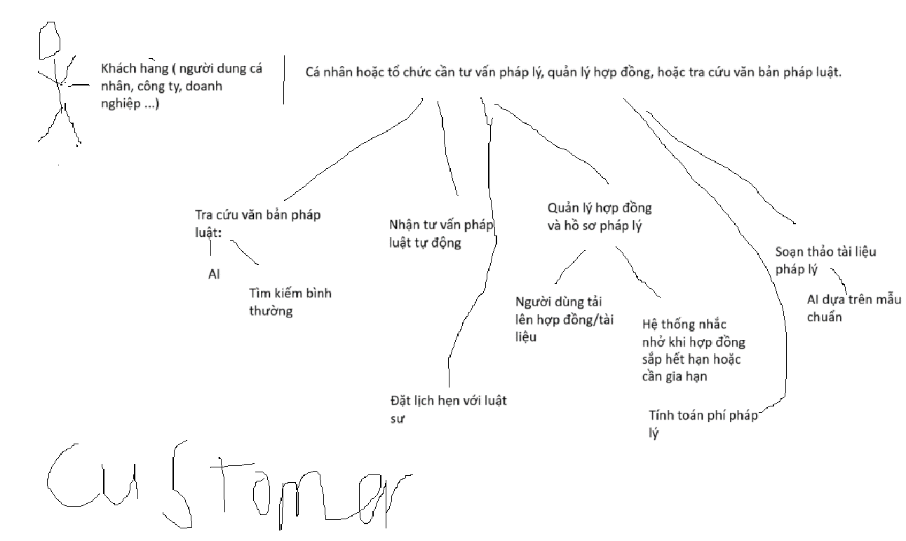

Tra cứu văn bản pháp luật:

* Người dùng nhập từ khóa hoặc câu hỏi
* Hệ thống AI tìm kiếm và tóm tắt nội dung luật liên quan.
* Người dùng nhận kết quả dưới dạng văn bản ngắn gọn, dễ hiểu.

Nhận tư vấn pháp luật tự động:

* Người dùng đặt câu hỏi qua chatbot (ví dụ: "Hợp đồng thuê nhà cần những điều khoản gì?").
* Chatbot phân tích, gợi ý điều luật liên quan và trả lời theo ngữ cảnh.

Quản lý hợp đồng và hồ sơ pháp lý:

* Người dùng tải lên hợp đồng/tài liệu, hệ thống phân loại và lưu trữ.
* Hệ thống nhắc nhở khi hợp đồng sắp hết hạn hoặc cần gia hạn giấy phép.

Soạn thảo tài liệu pháp lý:

* Người dùng yêu cầu tạo hợp đồng lao động.
* AI dựa trên mẫu chuẩn và thông tin người dùng nhập để tạo tài liệu.

Tính toán phí pháp lý:

* Người dùng nhập thông tin
* Hệ thống tính toán phí công chứng, thuế theo luật hiện hành.

Đặt lịch hẹn với luật sư:

* Người dùng chọn luật sư, đặt lịch qua hệ thống.

Tác nhân: Luật sư/tư vấn viên

Đăng ký tài khoản và cung cấp dịch vụ:

* Luật sư tạo hồ sơ, đăng ký để nhận khách hàng qua hệ thống.

Tư vấn trực tuyến:

* Luật sư nhận yêu cầu từ người dùng, trả lời qua chat.

Nghiên cứu văn bản pháp luật:

* Luật sư sử dụng chức năng tra cứu và so sánh các phiên bản luật để hỗ trợ khách hàng.

Quản lý hồ sơ khách hàng:

* Luật sư lưu trữ và theo dõi hợp đồng, tài liệu của khách qua hệ thống.

Tác nhân: Hệ thống AI

* Tự động phân tích và trả lời câu hỏi pháp lý.
* Tóm tắt và so sánh văn bản luật.
* Tạo tài liệu pháp lý dựa trên mẫu.

Tác nhân: Quản trị viên hệ thống

Cập nhật văn bản pháp luật:

* Thêm/sửa/xóa dữ liệu luật trong database.

Quản lý tài khoản người dùng và luật sư:

* Kích hoạt, vô hiệu hóa tài khoản khi cần.